参 赛 作 品 报 告

基于AI视觉的
钢材表面缺陷检测系统
基于YOLOv8深度学习模型，实现6类钢材表面缺陷的自动识别与分类

98.9 %  检测准确率 | 12.6 ms  GPU推理速度 | 21.5 MB  模型大小 | 6 类  缺陷识别

报告日期：2026年6月12日

一、项目背景

1.1 行业痛点
钢材是现代工业的基础材料，广泛应用于建筑、汽车、航空航天、机械制造等领域。钢材表面质量直接影响产品的力学性能、耐腐蚀性和使用寿命。然而，传统钢材表面缺陷检测主要依赖人工目视检查，存在诸多痛点：
痛点 | 具体表现 | 影响
效率低下 | 人工检测速度有限，难以满足高速生产线需求 | 产能受限
主观性强 | 检测结果受检验员经验、疲劳程度影响 | 质量不一致
成本高昂 | 需要大量专业检验人员 | 人力成本持续上升
漏检率高 | 人眼对微小缺陷识别能力有限 | 漏检率 5%-15%
无法量化 | 缺乏标准化缺陷分级和数据统计 | 难以质量追溯

1.2 技术机遇
近年来，深度学习和计算机视觉技术飞速发展，为工业缺陷检测带来了新的解决方案：
- YOLO系列算法：单阶段目标检测算法，推理速度快，适合实时检测场景
- YOLOv8：Ultralytics公司2023年发布的新一代YOLO模型，在精度和速度上取得更好平衡
- 边缘计算：GPU算力提升，使得在生产线上部署AI检测成为可能
- 开源生态：PyTorch、OpenCV等开源框架降低了技术门槛

1.3 项目目标
针对钢材表面缺陷检测需求，开发一套基于深度学习的智能检测系统，实现：
- 自动识别和分类6种常见钢材表面缺陷
- 检测准确率达到95%以上
- 单次检测时间控制在180秒以内
- 提供便捷的一键部署方案

二、市场分析

2.1 工业视觉检测市场规模
全球工业视觉检测市场呈现快速增长态势：
指标 | 数据
2023年全球市场规模 | 约 150 亿美元
预计2028年市场规模 | 约 280 亿美元
年复合增长率 (CAGR) | 约 13.2%
中国市场占比 | 约 25%-30%

2.2 钢材检测细分市场
钢材表面缺陷检测是工业视觉的重要应用场景：
- 热轧钢板：汽车板、家电板、建筑板等
- 冷轧钢板：精密仪器、电子元件外壳等
- 不锈钢板：厨具、医疗器械、化工设备等
- 特种钢材：航空航天、核电、军工等高要求领域

2.3 竞争格局
类型 | 代表厂商/产品 | 特点 | 价格
国外商业方案 | Cognex、Keyence、Basler | 技术成熟、稳定性高 | 50-200万元/套
国内商业方案 | 海康威视、大华、矩子科技 | 本土化服务好 | 20-80万元/套
开源方案 | OpenCV + YOLO | 免费、可定制 | 开发成本

2.4 市场机会
- 中小企业需求：传统商业方案价格高昂，中小企业难以承受
- 定制化需求：不同钢材类型、不同缺陷特征需要定制化方案
- 智能化升级：传统制造业数字化转型，AI检测是重要环节

三、商业分析

3.1 产品定位
面向中小型钢材加工企业的轻量级AI缺陷检测系统
- 低成本：基于开源技术栈，无需昂贵的商业软件授权
- 易部署：26MB部署包，一键安装，无需专业IT人员
- 高性能：98.9%准确率，0.25秒/20张检测速度
- 可扩展：支持图片、摄像头、视频流多种输入方式

3.2 商业模式
模式 | 说明 | 预估收入
软件授权 | 按检测工位收费，1-3万元/工位 | 单客户 5-15 万元
定制开发 | 根据客户产线定制缺陷类型和界面 | 单项目 10-30 万元
技术服务 | 安装部署、培训、维护 | 年费 2-5 万元
硬件集成 | 与工业相机、PLC集成 | 单套 20-50 万元

3.3 成本分析
成本项 | 金额 | 说明
开发成本 | 0元 | 学生团队竞赛期间完成
训练成本 | ~500元 | 云GPU训练约20小时
数据集 | 0元 | 使用公开NEU-DET数据集
部署硬件 | 3000-5000元 | 普通PC即可运行

3.4 竞争优势
- 成本优势：相比商业方案50-200万元，本方案成本极低
- 性能优势：98.9%准确率媲美商业方案
- 部署优势：26MB一键部署，无需专业IT支持
- 扩展优势：开源架构，可灵活定制新缺陷类型

3.5 市场推广潜力
- 目标客户：中小型钢材加工企业（全国约10万家）
- 市场规模：工业视觉检测市场年增长率13.2%
- 推广策略：低成本切入 → 口碑传播 → 定制服务

3.6 社会价值
- 提升产品质量：减少缺陷产品流入市场，保障工程安全
- 降低劳动强度：替代人工重复性检测工作
- 促进就业升级：推动传统工人向技术岗位转型
- 助力智能制造：为制造业数字化转型提供技术支撑

四、产品介绍

4.1 系统概述
本系统是基于YOLOv8深度学习模型的钢材表面缺陷检测系统，能够自动识别和分类6种常见钢材表面缺陷，提供桌面应用和命令行两种操作方式，支持图片检测、摄像头实时检测和视频文件检测三种模式。

4.2 技术架构

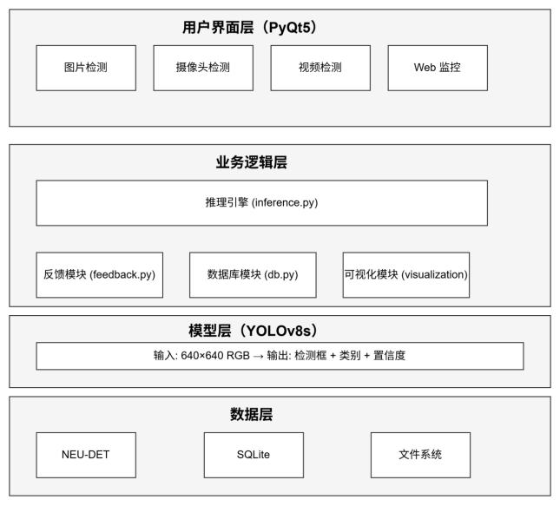

4.3 技术栈
类别 | 技术 | 版本 | 用途
编程语言 | Python | 3.10 | 主要开发语言
深度学习 | PyTorch | 2.12 | 模型训练和推理
检测模型 | Ultralytics YOLOv8 | 8.4.56 | 目标检测框架
桌面GUI | PyQt5 | 5.15 | 用户界面
图像处理 | OpenCV | 4.x | 图像读取、预处理、后处理
Web框架 | Flask + SocketIO | 2.x | 远程监控面板
数据库 | SQLite | 3.x | 检测记录存储
语音播报 | pyttsx3 | --- | 离线TTS

4.4 缺陷类别
系统能够识别以下6类钢材表面缺陷：
编号 | 类别 | 英文名 | 说明 | 框颜色
0 | 龟裂 | crazing | 表面裂纹 | 红色
1 | 夹杂 | inclusion | 材料内部异物 | 橙色
2 | 斑块 | patches | 表面色斑/修补痕迹 | 黄绿色
3 | 麻点 | pitted_surface | 表面点蚀坑 | 紫红色
4 | 氧化皮 | rolled-in_scale | 轧制残留氧化层 | 深橙色
5 | 划痕 | scratches | 表面机械划伤 | 天蓝色

4.5 模型性能
指标 | 值 | 说明
mAP@0.5 | 0.761 | 检测指标（框+类别）
图片级准确率 | 98.9% | 分类指标（只看类别）
模型大小 | 21.5MB | YOLOv8s 轻量级模型
GPU推理速度 | 12.6ms/张 | RTX 5070
CPU推理速度 | ~100ms/张 | i5-1240P

4.6 部署方案
部署包：26MB一键部署包
设备 | 最低配置 | 推荐配置
CPU | i5-8代 | i5-12代
内存 | 8GB | 16GB
GPU | 无（CPU推理） | RTX 3060+
部署流程：解压 → 双击启动脚本 → 自动安装依赖 → 系统就绪，三步完成。

五、功能介绍

5.1 图片检测
功能 | 说明
单张检测 | 选择单张图片进行缺陷检测
批量检测 | 选择文件夹，自动检测所有图片
拖放导入 | 支持直接拖放图片文件到界面
结果标注 | 在图片上绘制检测框、类别和置信度
结果表格 | 显示每个检测框的详细信息
自动保存 | 检测结果自动保存到指定目录

5.2 摄像头实时检测
功能 | 说明
USB摄像头 | 支持即插即用的USB摄像头
手机摄像头 | 支持DroidCam、IP Webcam等手机视频流
实时标注 | 实时在视频画面上绘制检测框
拍照统计 | 可随时拍照记录当前帧的检测结果
FPS显示 | 实时显示检测帧率
分辨率控制 | 可设置最大分辨率，优化性能

5.3 视频文件检测
功能 | 说明
视频导入 | 支持常见视频格式（MP4、AVI等）
实时播放 | 边播放边检测，实时显示结果
暂停/继续 | 支持播放控制
检测统计 | 统计视频中各类型缺陷的数量

5.4 反馈机制
反馈方式 | 说明
语音播报 | 检测完成后自动语音播报结果（离线TTS）
报警弹窗 | 检测到缺陷时弹出警告对话框
诊断报告 | 自动生成TXT格式检测报告
Web推送 | 通过WebSocket实时推送到远程监控面板
历史记录 | 检测结果存储到数据库，支持查询和删除

5.5 Web远程监控
功能 | 说明
实时监控 | 通过浏览器远程查看检测过程
历史查询 | 查看历史检测记录，支持删除
可视化分析 | 24小时/7天/30天趋势图表
反馈活动 | 显示语音播报、报警等反馈事件

5.6 可视化报告
功能 | 说明
缺陷分布图 | 各类缺陷数量的饼图/柱状图
置信度分布 | 检测置信度的直方图
检测时间图 | 推理时间的折线图
通过率统计 | 合格/不合格样本的占比
检测报告 | 自动生成包含统计数据的TXT报告

六、创新点

6.1 轻量级模型，高性能表现
- 使用YOLOv8s（仅21.5MB）实现98.9%准确率
- 通过对比实验（YOLOv8s/m/l），证明在小数据集场景下轻量级模型优于大模型
- 单张推理仅需12.6ms（GPU）/ 100ms（CPU）

6.2 端到端一站式解决方案
集成检测、反馈、监控、分析全流程。支持图片/摄像头/视频三种输入模式。语音播报 + Web远程监控 + 历史记录 + 可视化报告。

6.3 极致的部署便捷性
26MB一键部署包，双击即用。自动环境检测和依赖安装。无需专业IT知识，普通用户即可操作。

6.4 深度性能优化
- 中文文字批量绘制：性能提升5-10倍
- 字体缓存机制：避免重复I/O
- 视频流优化：帧率控制 + 跳帧机制，UI流畅不卡顿
- 数据库缓存：内存缓存替代每帧查询
- UI线程异步化：Web推送改后台线程

6.5 灵活的扩展架构
模块化设计，各功能独立可替换。支持ONNX/TensorRT模型导出。预留接口，可扩展新缺陷类型。

6.6 多模态反馈闭环
语音播报（离线TTS，无需网络）、报警弹窗（即时提醒）、诊断报告（可追溯）、Web远程推送（多终端访问）、数据库存储（历史分析）。

七、作品实物图片

7.1 系统主界面
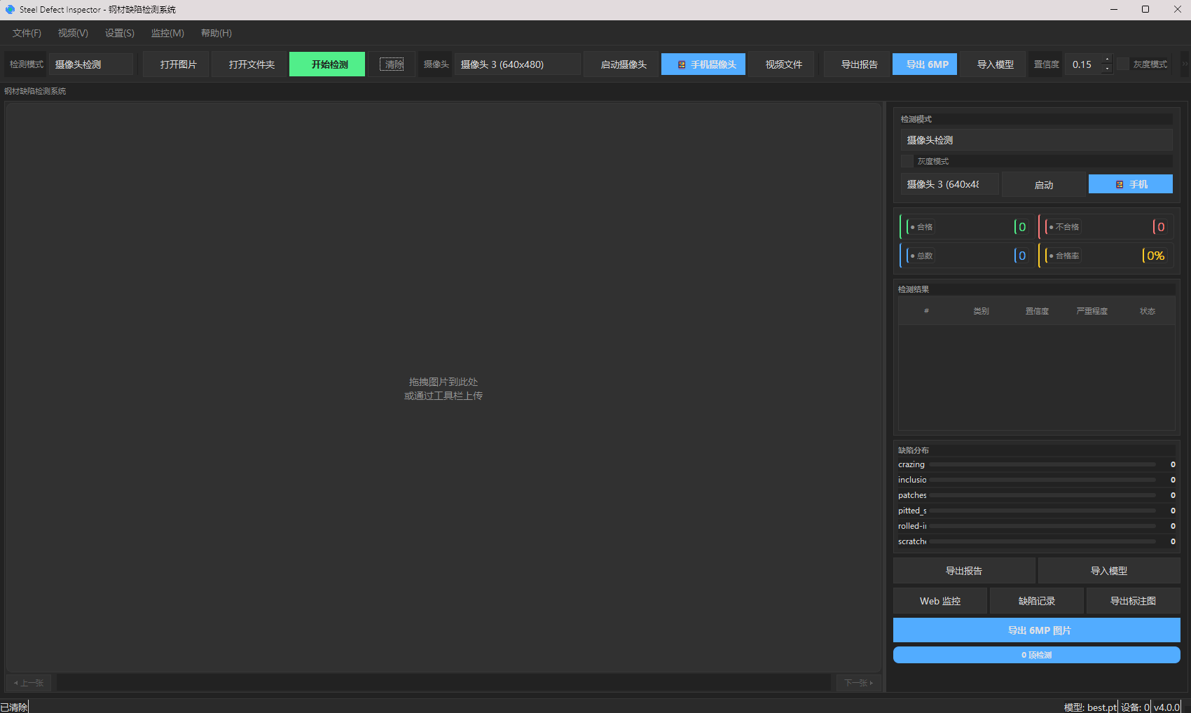
深色主题 + 工业风配色，左右分栏布局，左侧图片展示，右侧检测结果

7.2 图片检测效果
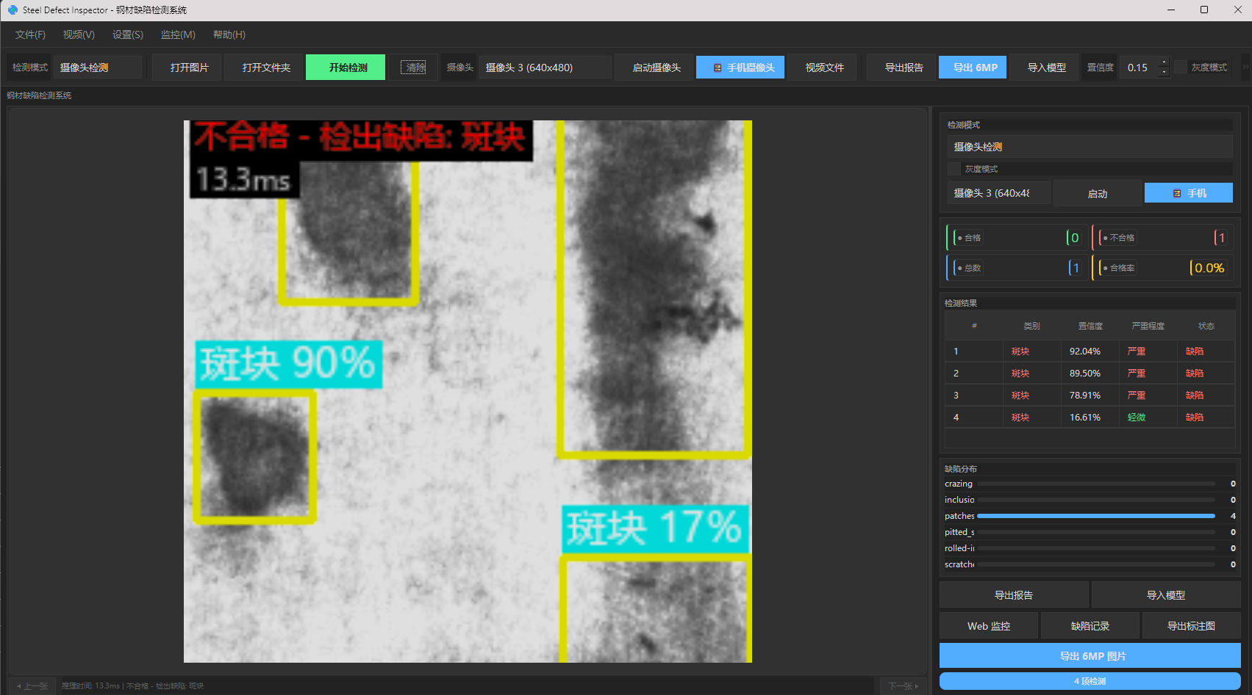
6类缺陷检测效果，彩色框标注缺陷位置，显示类别和置信度

7.3 摄像头实时检测
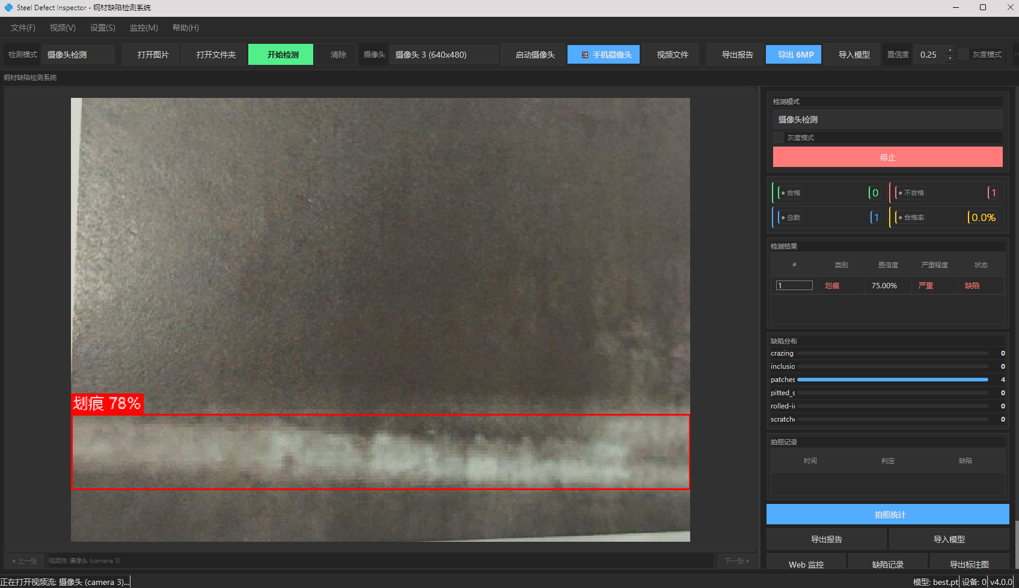
支持USB摄像头和手机视频流（DroidCam/IP Webcam）

7.4 Web远程监控
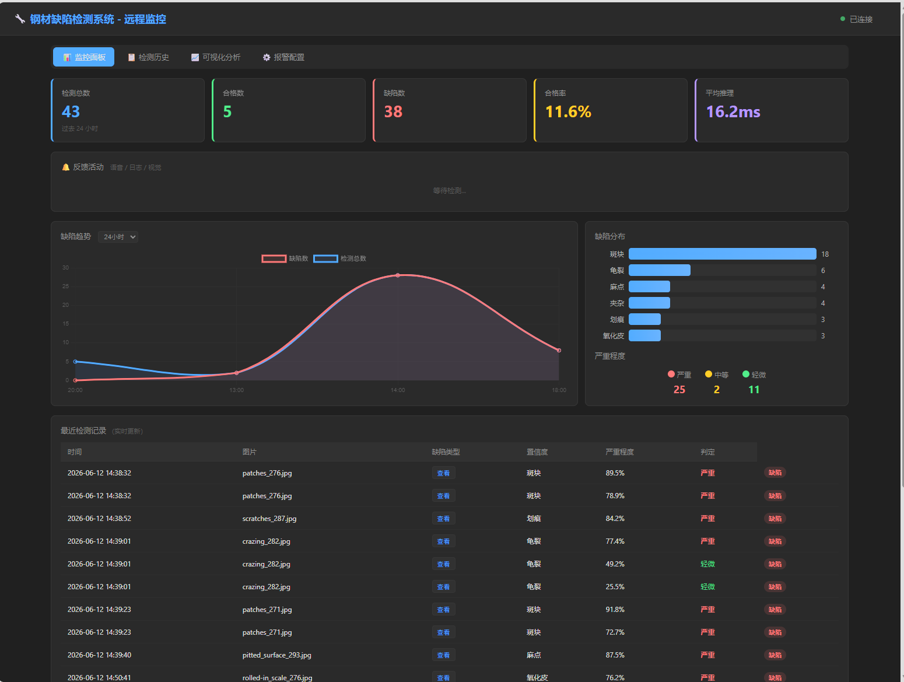
Flask + SocketIO实现，支持远程查看检测结果和历史记录

7.5 检测报告
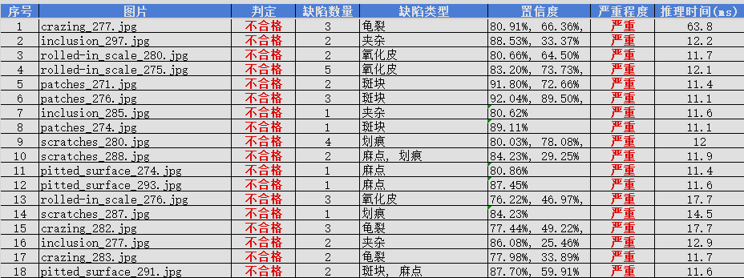
自动生成TXT格式报告，包含统计图表和详细数据

7.6 部署包结构
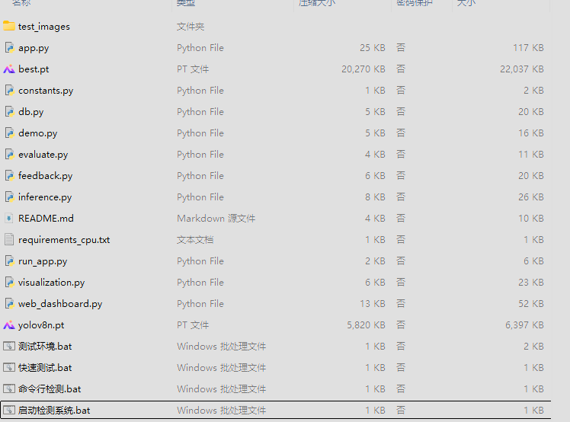
26MB一键部署包，解压双击即可运行

报告完成日期：2026年6月12日

